#### Uitvoering meervoudig bronhouderschap en consolidatie met concept ‘tijdelijk regelingdeel’

Gebleken is dat de door de wetgever beoogde vorm van meervoudig bronhouderschap juridisch én technisch heel complex is. Ten eerste omdat iedere wijziging niet alleen een wijziging van tekst is, maar ook van locaties, annotaties en geografische informatieobjecten (en daarmee ook gevolgen kan hebben voor de juridische en technische opzet van het omgevingsplan) en ook gevolgen kan hebben voor de toepasbare regels waarmee het omgevingsplan in het Omgevingsloket bevraagd kan worden. Ten tweede omdat niet eenduidig is hoe wijzigingen uitgevoerd moeten worden. Voor het omgevingsplan geldt namelijk een overgangsfase waarin gemeenten het omgevingsplan stapsgewijs kunnen opbouwen. In die periode bestaat het omgevingsplan uit het omgevingsplan van rechtswege (met name bestaande uit de geldende bestemmingsplannen c.a. die in Ruimtelijkeplannen.nl zijn gepubliceerd en dan via de overbruggingsfunctie in DSO-LV getoond worden), het omgevingsplan van Rijkswege (oftewel de bruidsschatregels) en het omgevingsplan dat de gemeente zelf aan het opbouwen is. Bovendien zal het omgevingsplan naar verwachting vaak gewijzigd worden, zowel door wijzigingsbesluiten (van gemeenteraad maar ook van B&W) en voorbereidingsbesluiten van de gemeente zelf als door voorbereidingsbesluiten, reactieve interventies en projectbesluiten van bestuursorganen van andere bestuurslagen. Alleen al voor de wijzigingsbesluiten van de gemeente zelf geldt dat er zeer zorgvuldig geregisseerd moet worden wanneer welk besluit wordt genomen. Om deze redenen is de vorm van tweerichtingsverkeer met de LVBB die nodig is voor de door de wetgever beoogde vorm van meervoudig bronhouderschap, niet haalbaar gebleken.

In de STOP/TPOD-standaard is de technische invulling ontwikkeld van het meervoudig bronhouderschap: het tijdelijk regelingdeel. Dit concept houdt in dat de juridische geconsolideerde regeling kan bestaan uit een hoofdregeling en een of meer tijdelijk regelingdelen. Het tijdelijk regelingdeel maakt tijdelijk deel uit van de geconsolideerde regeling en/of is afkomstig van een ander bevoegd gezag dan de ‘eigenaar’ van het omgevingsdocument. Technisch zijn het losse delen. Schematisch ziet dit er zo uit:

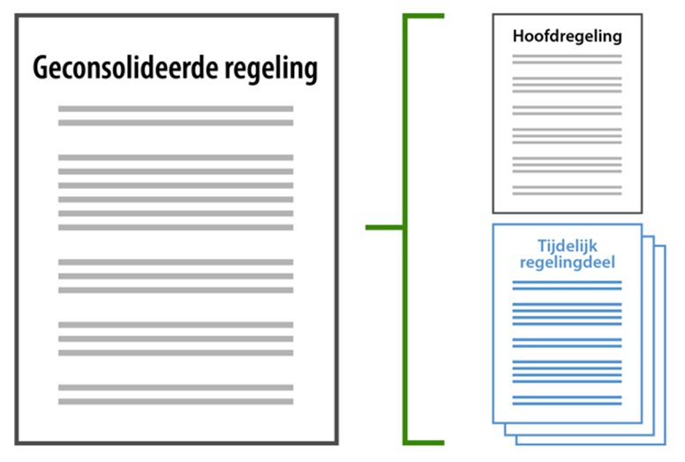

1. Onderdelen geconsolideerde regeling: hoofdregeling en tijdelijk regelingdelen

Een regeling bestaat op deze manier uit één hoofdregeling en nul of meer tijdelijke regelingdelen. Elk deel (de hoofdregeling en ieder tijdelijk regelingdeel) is een apart ‘work’ (een eigenstandig deel) en kan worden beheerd door een ander bevoegd gezag. Elk deel kan worden gewijzigd en heeft dus ook zijn eigen versies.

In STOP is het tijdelijk regelingdeel vormgegeven in het tekstmodel RegelingTijdelijkdeel. De specificaties voor de toepassing van het tekstmodel RegelingTijdelijkdeel op het voorbereidingsbesluit staan in paragraaf 4.3.3.

Het concept tijdelijk regelingdeel geldt zowel voor tekst als voor geografische informatieobjecten (verder afgekort tot GIO, zie daarvoor verder paragraaf 6.1.2.1). Een tijdelijk regelingdeel kan artikelen en leden hebben die niet in de hoofdregeling voorkomen én alternatieve versies van artikelen en leden uit de hoofdregeling. Ieder tijdelijk regelingdeel heeft eigen GIO’s. Ze kunnen bedoeld zijn als GIO’s die niet in de hoofdregeling voorkomen of als alternatieve versies van GIO’s uit de hoofdregeling, bij voorbeeld om aan te geven dat een onderdeel van de hoofdregeling op een bepaalde locatie wel of juist niet geldt. Datzelfde geldt voor annotaties met OW-objecten.

De hoofdregeling is het initiële omgevingsplan (de bruidsschat), geconsolideerd met alle wijzigingsbesluiten die de gemeente daarna heeft genomen. Een tijdelijk regelingdeel is een technisch afzonderlijk deel, dat niet wordt geconsolideerd in de hoofdregeling, maar wel samen met de hoofdregeling de geconsolideerde regeling vormt. Ieder tijdelijk regelingdeel kan met wijzigingsbesluiten worden gewijzigd; dan ontstaat een consolidatie van dat tijdelijk regelingdeel. Technisch wordt de relatie tussen het tijdelijk regelingdeel en de (hoofd)regeling van omgevingsplan of omgevingsverordening vastgelegd in de STOP-metadata: dít tijdelijk regelingdeel hoort bij díé hoofdregeling.

Ieder tijdelijk regelingdeel begint met de conditie van het tijdelijk regelingdeel: een beschrijving in woorden van de verhouding tussen dit tijdelijk regelingdeel en de hoofdregeling. Doorgaans zal in de conditie worden bepaald dat de regels in het tijdelijk regelingdeel -daar waar ze afwijken- voorrang hebben op de regels in de hoofdregeling. Door middel van het STOP-XML-element Conditie is de conditie als zodanig te herkennen. Met behulp van het tekstelement Conditie kunnen overheid.nl en DSO-LV de conditie tonen bij de regels uit het tijdelijk regelingdeel zodat de raadpleger direct kan zien wat de verhouding tussen tijdelijk regelingdeel en hoofdregeling is. De betekenis van de conditie wordt niet gemodelleerd. Er is dus geen attribuut waarmee de aard van de verhouding tussen hoofdregeling en tijdelijk regelingdeel machineleesbaar wordt gemaakt. Hoe die verhouding is, blijkt uit de tekst van de conditie. Zie voor de aanbevolen tekst van de conditie paragraaf 4.3.3.

Zoals in paragraaf 2.4.1 al is aangegeven, moet het bestuursorgaan dat met een voorbereidingsbesluit, projectbesluit of reactieve interventie een omgevingsplan wijzigt, zorgen voor het verwerken van deze wijziging in een nieuwe geconsolideerde versie van het omgevingsplan[1]. Net als het doorvoeren van wijzigingen in een al bestaand plandeel is de toevoeging van een tijdelijk regelingdeel aan het omgevingsplan een vorm van consolidatie. In dat laatste geval wordt aan de consolidatieverplichting voldaan door het tijdelijk regelingdeel (door middel van metadata) te koppelen aan de hoofdregeling van het omgevingsplan. Vaststelling van een tijdelijk regelingdeel is een vorm van verwerking in het omgevingsplan, namelijk door er een (tijdelijk regeling)deel aan toe te voegen. Hiermee wordt het omgevingsplan juridisch gewijzigd en ontstaat een nieuwe geconsolideerde versie.

Het concept ‘tijdelijk regelingdeel’ van de STOP/TPOD-standaard voorziet dus zowel in de toepassing van het meervoudig bronhouderschap als in het voldoen aan de consolidatieverplichting van artikel 16.2 Ow.

1. Artikel 16.2 Ow